Hayat Yayınları Tanıtım Bülteni
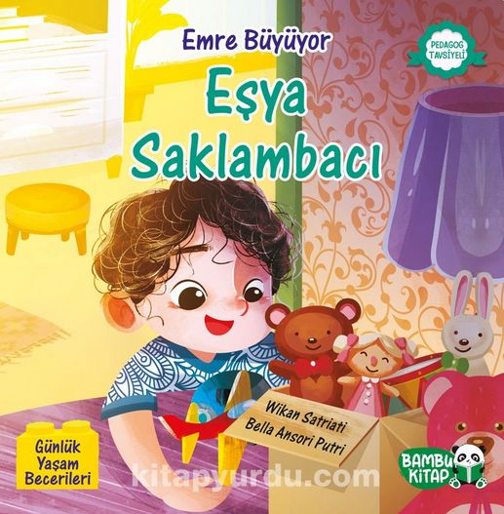 | Eser Adı: Emre Büyüyor / Eşya Saklambacı  Yazar Adı: Wikan Satriati  Tür Serisi: Hikaye/Çocuk  Cilt Bilgisi:  Kitap Dili: Türkçe  İç Sayfa: HOLMEN SB 65  Kapak: BRISTOL 230  Selefon Türü: MAT SELEFON  Basım Tarihi: 2024  Sayfa Sayısı: 28  Kitap Boyutları: 24 X 24 cm  ISBN No: 9786257487085  Etiket Fiyatı: 180,00 TL
Kitap Tanıtım Yazısı : (Arka Kapak)

Derle Topla Düzenle, Her Şey Yerli Yerinde!Emre, oyuncaklarıyla oynamayı çok seviyor. Ama bazen etrafı çok dağıtıyor. Doğrusu eşyalarını hiç toplamıyor… Bir gün, annesi işteyken aradığını bulamıyor. Peki, Emre ne yapıyor? Öz bakım becerilerini destekleyen bu güzel hikâye ile çocuğunuz,günlük yaşam becerileri kazanacak! Aynı zamanda sosyal duygusal gelişim alanını destekleyenbu kitap sayesinde çocuğunuzla keyifli zaman geçireceksiniz.
Kitabın detay sayfasına buradan ulaşabilirsiniz :
https://www.hayatyayinlari.com/kitaplar/wikan-satriati-emre-buyuyor-esya-saklambaci-1856.html
Hayat Çocuk

